SpringMVC

、SpringMVC 概述
SpringMVC 是一种基于 Java 的实现 MVC 设计模型的请求驱动类型的轻量级 Web 框架，属于SpringFrameWork 的后续产品，已经融合在 Spring Web Flow 中。
SpringMVC 已经成为目前最主流的MVC框架之一，并且随着Spring3.0 的发布，全面超越 Struts2，成为最优秀的 MVC 框架。它通过一套注解，让一个简单的 Java 类成为处理请求的控制器，而无须实现任何接口。同时它还支持 RESTful 编程风格的请求。

、SpringMVC 开发步骤
目的：客户端发起请求，服务器端接收请求，执行逻辑并进行视图跳转。
- 导入SpringMVC相关坐标
<!-- spring-web -->
<dependency>
<groupId>org.springframework</groupId>
<artifactId>spring-web</artifactId>
<version>5.0.5.RELEASE</version>
</dependency>
<!-- spring-webmvc -->
<dependency>
<groupId>org.springframework</groupId>
<artifactId>spring-webmvc</artifactId>
<version>5.0.5.RELEASE</version>
</dependency>
<!-- javax.servlet-api -->
<dependency>
<groupId>javax.servlet</groupId>
<artifactId>javax.servlet-api</artifactId>
<version>3.0.1</version>
<scope>provided</scope>
</dependency>
<!-- javax.servlet.jsp-api -->
<dependency>
<groupId>javax.servlet.jsp</groupId>
<artifactId>javax.servlet.jsp-api</artifactId>
<version>2.2.1</version>
<scope>provided</scope>
</dependency>

- 配置SpringMVC核心控制器DispathcerServlet
在 web.xml 配置文件中创建 DispatcherServlet 对象，通过 <init-param> 标签指定 spring-mvc.xml 配置文件的路径，并配置 DispatcherServlet 的映射地址
<web-app
xmlns="http://xmlns.jcp.org/xml/ns/javaee"
xmlns:xsi="http://www.w3.org/2001/XMLSchema-instance"
xsi:schemaLocation="http://xmlns.jcp.org/xml/ns/javaee http://xmlns.jcp.org/xml/ns/javaee/web-app_4_0.xsd"
version="4.0">
<!-- 配置 ContextLoaderListener -->
<listener>
<listener-class>org.springframework.web.context.ContextLoaderListener</listener-class>
</listener>
<!-- 全局参数 -->
<context-param>
<param-name>contextConfigLocation</param-name>
<param-value>classpath:applicationContext.xml</param-value>
</context-param>
<!-- 创建 DispatcherServlet -->
<servlet>
<servlet-name>DispatcherServlet</servlet-name>
<servlet-class>org.springframework.web.servlet.DispatcherServlet</servlet-class>
<!-- 指定 spring-mvc.xml 配置文件的路径 -->
<init-param>
<param-name>contextConfigLocation</param-name>
<param-value>classpath:spring-mvc.xml</param-value>
</init-param>
<!-- 加载优先级 -->
<load-on-startup>1</load-on-startup>
</servlet>
<!-- 配置 DispatcherServlet 的映射路径，/ 表示映射所有请求 -->
<servlet-mapping>
<servlet-name>DispatcherServlet</servlet-name>
<url-pattern>/</url-pattern>
</servlet-mapping>
</web-app>
- 创建Controller类和视图页面
@Controller
public class ShowController {
}
<%@ page contentType="text/html;charset=UTF-8" language="java" %>
<html>
<head>
<title>Title</title>
</head>
<body>
<h1>欢迎学习SpringMVC</h1>
</body>
</html>
- 使用注解配置Controller类中业务方法的映射地址
@RequestMapping("/show") // 方法映射路径为 /show
public String showData(){
System.out.println("ShowController--->showData");
// 相当于 "forward:index.jsp"，以相对路径进行跳转，跳转到 index.jsp
return "index.jsp";//指定要跳转的页面
}
- 配置SpringMVC核心文件 spring-mvc.xml
<?xml version="1.0" encoding="UTF-8"?>
<beans xmlns="http://www.springframework.org/schema/beans"
xmlns:xsi="http://www.w3.org/2001/XMLSchema-instance"
xmlns:context="http://www.springframework.org/schema/context"
xsi:schemaLocation="http://www.springframework.org/schema/beans
http://www.springframework.org/schema/beans/spring-beans.xsd
http://www.springframework.org/schema/context
http://www.springframework.org/schema/context/spring-context.xsd">
<!-- Controller 的组件扫描 -->
<context:component-scan base-package="com.spring.xszx.springmvc"/>
</beans>
- 客户端发起请求测试
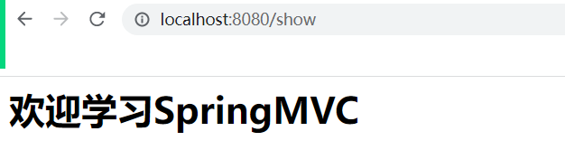

、SpringMVC 流程图示
客户端通过浏览器发起请求，请求到达 Tomcat 服务器后，Tomcat 会解析请求资源地址，并创建该请求对应的 req 和 resp 对象。我们在 Web 应用中使用的 req 和 resp 对象就是 Tomcat 服务器传过来的，SpringMVC 前端控制器会解析请求资源的地址，并将其映射至某一具体控制器，控制器执行后将数据封装在 resp 对象中返回，再经由 http 响应返回至客户端浏览器。
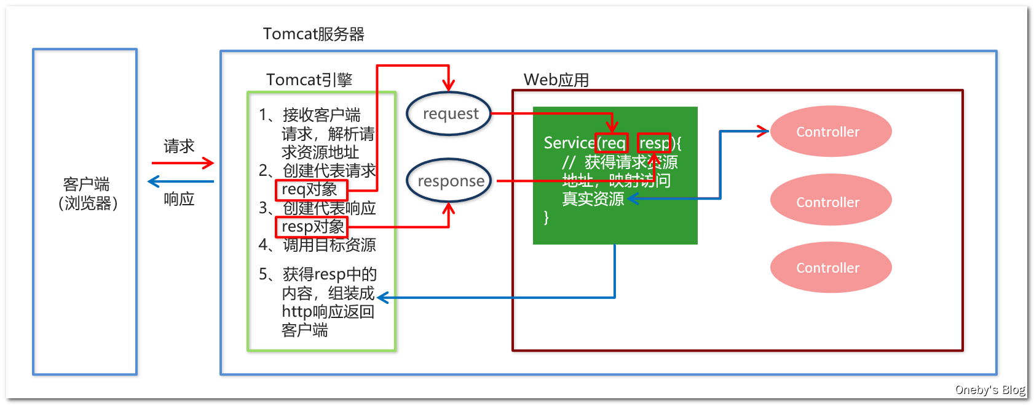

、SpringMVC 组件解析

、SpringMVC 处理请求的流程
1、用户发送请求至前端控制器DispatcherServlet。
2、DispatcherServlet收到请求调用HandlerMapping处理器映射器。
3、处理器映射器找到具体的处理器(可以根据xml配置、注解进行查找)，生成处理器对象及处理器拦截器(如果有则生成)一并返回给DispatcherServlet。
4、DispatcherServlet调用HandlerAdapter处理器适配器。
5、HandlerAdapter经过适配调用具体的处理器(Controller，也叫后端控制器)。
6、Controller执行完成返回ModelAndView。
7、HandlerAdapter将Controller执行结果ModelAndView返回给DispatcherServlet。
8、DispatcherServlet将ModelAndView传给ViewReslover视图解析器。
9、ViewReslover解析后返回具体View。
10、DispatcherServlet根据View进行渲染视图（即将模型数据填充至视图中）。DispatcherServlet响应用户。
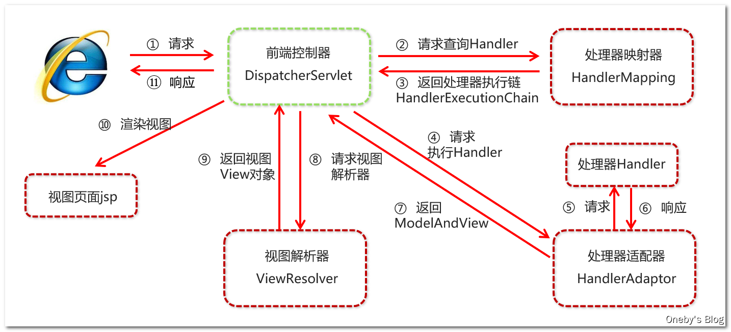

、SpringMVC 组件解析
1、前端控制器：DispatcherServlet
用户请求到达前端控制器，它就相当于 MVC 模式中的 C，DispatcherServlet 是整个流程控制的中心，由它调用其它组件处理用户的请求，DispatcherServlet 的存在降低了组件之间的耦合性。
2、处理器映射器：HandlerMapping
HandlerMapping 负责根据用户请求找到 Handler 即处理器，SpringMVC 提供了不同的映射器实现不同的映射方式，例如：配置文件方式，实现接口方式，注解方式等。
3、处理器适配器：HandlerAdapter
通过 HandlerAdapter 对处理器进行执行，这是适配器模式的应用，通过扩展适配器可以对更多类型的处理器进行执行。
4、处理器：Handler

它就是我们开发中要编写的具体业务控制器。由 DispatcherServlet 把用户请求转发到 Handler。由
Handler 对具体的用户请求进行处理。
5、视图解析器：ViewResolver
ViewResolver 负责将处理结果生成 View 视图，ViewResolver 首先根据逻辑视图名解析成物理视图名，即具体的页面地址，再生成 View 视图对象，最后对 View 进行渲染将处理结果通过页面展示给用户。
6、视图：View
SpringMVC 框架提供了很多的 View 视图类型的支持，包括：jstlView、freemarkerView、pdfView等。最常用的视图就是 jsp。一般情况下需要通过页面标签或页面模版技术将模型数据通过页面展示给用户，需要由程序员根据业务需求开发具体的页面。

、SpringMVC 配置解析

、@RequestMapping 注解解析
@RequestMapping
作用：用于建立请求 URL 和处理请求方法之间的对应关系
位置：因为在 public @interface RequestMapping 上标有 @Target({ElementType.METHOD, ElementType.TYPE})，因此 @RequestMapping 即可以用在类上，也可以用在方法上
1、类上，请求 URL 的第一级访问目录。此处不写的话，就相当于应用的根目录
2、方法上，请求 URL 的第二级访问目录，与类上的使用 @ReqquestMapping 标注的一级目录一起组成访问虚拟路径
属性：
1、value：用于指定请求的 URL。它和 path 属性的作用是一样的，该属性为默认属性。
2、method：用于指定请求的方式
3、params：用于指定限制请求参数的条件。它支持简单的表达式。要求请求参数的 key 和 value 必须和配置的一模一样。例如：params = {"accountName"} 表示请求参数必须有 accountName；params = {"moeny!100"} 表示请求参数中 money 不能是 100
@RequestMapping 案例：
BookController 控制器的映射路径为 /book，buy() 方法的映射路径为 /buy，那么执行 buy 操作请求地址为 http://localhost:8080/book/buy，并且提交请求的方式必须为 POST 请求，并且还必须带一个名为 bookId 的参数。
@Controller
@RequestMapping(value = "/book")
public class BookController {
@RequestMapping(value = "/buy",method = RequestMethod.GET,params = {"bookId"})
public String buy(String bookId){
System.out.println("BookController-->buy--->"+bookId);
return "index.jsp";
}
}
http://localhost:8080/book/buy?bookId=1
BookController-->buy--->1

、SpringMVC XML 配置
xmlns:mvc="http://www.springframework.org/schema/mvc" 被称为【命名空间】，http://www.springframework.org/schema/mvc http://www.springframework.org/schema/mvc/spring-mvc.xsd 被称为【约束地址】
<?xml version="1.0" encoding="UTF-8"?>
<beans xmlns="http://www.springframework.org/schema/beans"
xmlns:xsi="http://www.w3.org/2001/XMLSchema-instance"
xmlns:context="http://www.springframework.org/schema/context"
xmlns:mvc="http://www.springframework.org/schema/mvc"
xsi:schemaLocation=
"http://www.springframework.org/schema/beans
http://www.springframework.org/schema/beans/spring-beans.xsd
http://www.springframework.org/schema/context
http://www.springframework.org/schema/context/spring-context.xsd
http://www.springframework.org/schema/mvc
http://www.springframework.org/schema/mvc/spring-mvc.xsd">

、SpringMVC 视图解析
SpringMVC 有默认组件配置，默认组件都是 DispatcherServlet.properties 配置文件中配置的，该配置文件在 spring-webmvc.jar 包中，具体地址为 org/springframework/web/servlet/DispatcherServlet.properties ，
该文件中配置了默认的视图解析器：
org.springframework.web.servlet.ViewResolver=org.springframework.web.servlet.view.InternalResourceViewResolver
UrlBasedViewResolver是InternalResourceViewResolver的父类在此类中有四个重要字段，如下：
1、REDIRECT_URL_PREFIX = "redirect:" 常量：重定向 URL 前缀；
2、FORWARD_URL_PREFIX = "forward:" 常量：转发 URL 前缀；
3、prefix 字段：SpringMVC 构建 URL 时添加的前缀；
4、suffix 字段：SpringMVC 构建 URL 时添加的后缀；
注意：prefix 字段和 suffix 字段都提供了 setter 方法，这说明我们可以通过配置文件定义自己想要的视图解析器
自定义视图解析器
我们可以通过属性注入的方式修改视图的的前后缀：
<!--配置内部资源视图解析器-->
<bean id="viewResolver" class="org.springframework.web.servlet.view.InternalResourceViewResolver">
<property name="prefix" value="/"></property>
<property name="suffix" value=".jsp"></property>
</bean>
配置视图解析器的前后缀之后，在跳转时 SpringMVC 会自动为我们拼接 URL 的前后缀
@Controller
@RequestMapping(value = "/book")
public class BookController {
@RequestMapping(value = "/buy",method = RequestMethod.GET,params = {"bookId"})
public String buy(String bookId){
System.out.println("BookController-->buy--->"+bookId);
return "index";
}
}
http://localhost:8080/book/buy?bookId=1
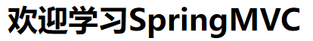/index.jsp

、SpringMVC的数据响应

、页面跳转

、直接返回字符串
1、直接返回字符串：此种方式会将返回的字符串与视图解析器的前后缀拼接后跳转：
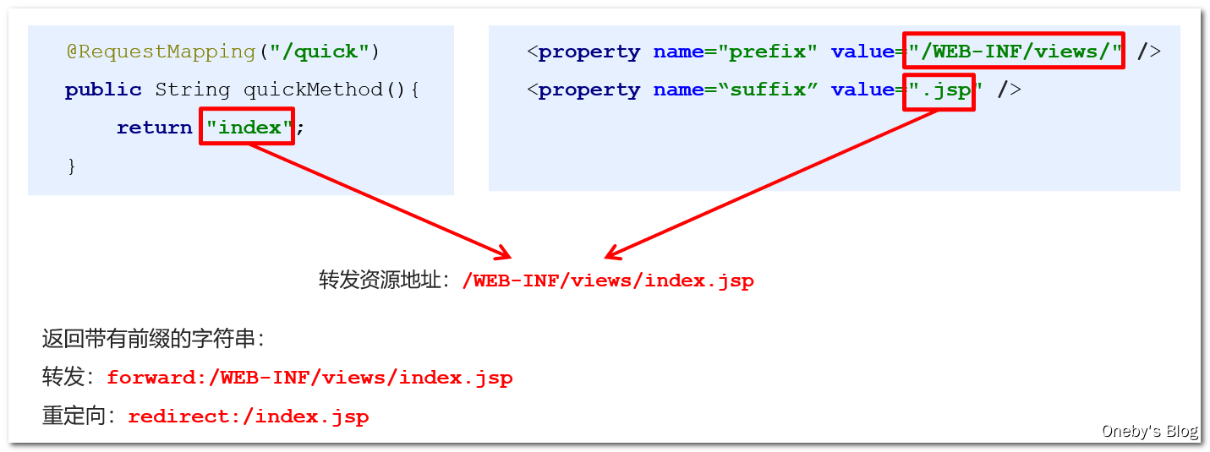
之前我们配置过自定义视图解析器，前缀名为 /，后缀名为 .jsp。因此当我们 return "index" 时，SpringMVC 会为我们拼上前后缀：/index.jsp，然后再进行转发前缀的拼接：forward:/index.jsp

、通过ModelAndView对象返回
- 在Controller中方法返回ModelAndView对象，并且设置视图名称
@RequestMapping(value = "/getAllBooks",method = RequestMethod.GET)
public ModelAndView getAllBooks(){
//创建一个ModelAndView对象
ModelAndView modelAndView = new ModelAndView();
//设置要传递给页面的数据
modelAndView.addObject("userName","loginer");
//指定要跳转的页面
modelAndView.setViewName("index");//跳转的页面/index.jsp
return modelAndView;
}
<body>
<h1>欢迎${userName}学习SpringMVC</h1>
</body>
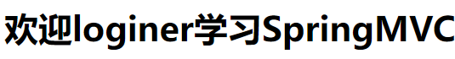
- 在Controller中方法形参上直接声明ModelAndView，无需在方法中自己创建，在方法中直接使用该对象设置视图，同样可以跳转页面
@RequestMapping(value = "/getBooks",method = RequestMethod.GET)
public ModelAndView getBooks(ModelAndView modelAndView){
//设置要传递给页面的数据
modelAndView.addObject("userName","loginer");//指定要跳转的页面
modelAndView.setViewName("index");//跳转的页面/index.jsp
return modelAndView;
}
http://localhost:8080/book/getBooks
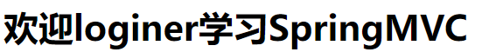

、使用request对象
在Servlet使用的时候咱们主要是通过两种请求操作方式：doGet(),doPost()。每个方法中都有两个参数HttpServletRequest request,HttpServletResponse response。通过request，response对象可以进行页面跳转和参数的传递，在SpringMVC中其实也是可以使用这两个对象完成操作的。
@RequestMapping(value = "/getBook",method = RequestMethod.GET)
public String getBook(HttpServletRequest request, HttpServletResponse response){
System.out.println("request对象==>"+request+"|response==>"+response);
return "index";
}
request对象==>org.apache.catalina.connector.RequestFacade@571e1d0e|response==>org.apache.catalina.connector.ResponseFacade@5f6e0829
上面的结果可以发现request对象和response对象都可以直接被实例化。那么咱们再方法中就可以使用这两个对象完成页面跳转和参数传递：
@RequestMapping(value = "/getBook",method = RequestMethod.GET)
public String getBook(HttpServletRequest request, HttpServletResponse response){
//通过request对象传参
request.setAttribute("title","Students");
return "index";
}
http://localhost:8080/book/getBook
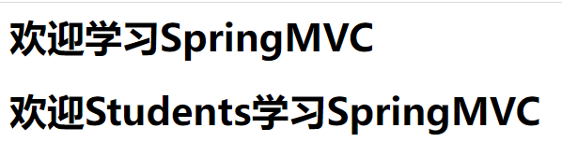

、回写数据

、直接返回字符串
- 通过SpringMVC框架注入的response对象，使用response.getWriter().print("Hello World") 回写数据，此时不需要视图跳转，业务方法返回值为void
@RequestMapping(value = "/showData",method = RequestMethod.GET)
public void showData(HttpServletResponse response) throws Exception{
//通过request对象传参
response.getWriter().write("showData");
}
http://localhost:8080/book/showData
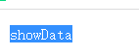

、通过@ResponseBody注解完成返回数据
将需要回写的字符串直接返回，但此时需要通过@ResponseBody注解告知SpringMVC框架，方法返回的字符串不是跳转是直接在http响应体中返回。@ResponseBody注解的作用是将Controller的方法返回的对象通过适当的转换器转换为指定的格式之后，写入到response对象的body区，通常用来返回JSON数据或者是XML数据
返回普通的字符串：
@RequestMapping(value = "/showMsg",method = RequestMethod.GET)
@ResponseBody
public String showMsg(){
System.out.println("BookController--->showMsg()");
return "index";
}
http://localhost:8080/book/showMsg
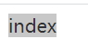
直接回写json格式字符串：
@RequestMapping(value = "/showJson",method = RequestMethod.GET)
@ResponseBody
public String showJson(){
System.out.println("BookController--->showJson()");
return new Gson().toJson(new Book(12,"Java Study","JAVA"));
}
http://localhost:8080/book/showJson
{"id":12,"name":"Java Study","category":"JAVA"}

、返回对象或集合
1、通过SpringMVC帮助我们对对象或集合进行json字符串的转换并回写，为处理器适配器配置消息转换参数，指定使用jackson进行对象或集合的转换，因此需要在spring-mvc.xml中配置自定义消息转换器
<!-- 配置自定义消息转换器 -->
<bean class="org.springframework.web.servlet.mvc.method.annotation.RequestMappingHandlerAdapter">
<property name="messageConverters">
<list>
<bean class="org.springframework.http.converter.json.MappingJackson2HttpMessageConverter"/>
</list>
</property>
</bean>
在 Controller 方法中返回具体对象或者集合，MappingJackson2HttpMessageConverter 就会帮我们将对象转换为 json 字符串写回客户端
@RequestMapping(value = "/getJsonData",method = RequestMethod.GET)
@ResponseBody
public Book getJsonData(){
Book book = new Book(12,"Java Study","JAVA");
return book ;
}
http://localhost:8080/book/getJsonData
{"id":12,"name":"Java Study","category":"JAVA"}
- 在方法上添加@ResponseBody就可以返回json格式的字符串，但是这样配置比较麻烦，配置的代码比较多，因此，我们可以使用mvc的注解驱动 <mvc:annotation-driven/> 代替上述配置
在 SpringMVC 的各个组件中，处理器映射器、处理器适配器、视图解析器称为 SpringMVC 的三大组件。使用<mvc:annotation-driven />自动加载 RequestMappingHandlerMapping（处理映射器）和 RequestMappingHandlerAdapter（ 处 理 适 配 器 ），可用在 spring-mvc.xml 配置文件中使用 <mvc:annotation-driven /> 替代注解处理器和适配器的配置。同时使用<mvc:annotation-driven />默认底层就会集成 jackson 进行对象或集合的 json 格式字符串的转换：
<!--开启MVC注解-->
<mvc:annotation-driven/>
@RequestMapping(value = "/getJsonData",method = RequestMethod.GET)
@ResponseBody
public List<Book> getJsonData(){
List<Book> books = new ArrayList<>();
books.add(new Book(12,"Java Study","JAVA"));
books.add(new Book(12,"Android Study","Android"));
books.add(new Book(12,"Python Study","Python"));
return books ;
}
http://localhost:8080/book/getJsonData
[{"id":12,"name":"Java Study","category":"JAVA"},{"id":12,"name":"Android Study","category":"Android"},{"id":12,"name":"Python Study","category":"Python"}]

、SpringMVC的请求

、获取请求参数
客户端请求参数的格式是：name=value & name=value……，服务器端要获得请求的参数，有时还需要进行数据的封装，SpringMVC可以接收如下类型的参数
- 基本类型参数
- POJO类型参数
- 数组类型参数
- 集合类型参数

、基本类型参数
Controller中的业务方法的参数名称要与请求参数的name一致，参数值会自动映射匹配。并且能自动做类型转换；自动的类型转换是指从String向其他类型的转换
@RequestMapping(value = "/show",method = RequestMethod.GET)
public String show(String name,int age,double weight,boolean needed){
System.out.println(name+"-->"+age+"-->"+weight+"-->"+needed);
return "index";
}
http://localhost:8080/account/show?name=xszx&age=12&weight=12.3&needed=true
xszx-->12-->12.3-->true

、POJO类型参数
Controller中的业务方法的POJO参数的属性名与请求参数的name一致，参数值会自动映射匹配。
@RequestMapping(value = "/showData",method = RequestMethod.GET)
public String showData(Account account){
System.out.println(account);
return "index";
}
http://localhost:8080/account/showData?id=1&userName=xszx&userAccount=23
Account{id=1, userName='xszx', userAccount=23}

、数组类型参数
Controller中的业务方法数组名称与请求参数的name一致，参数值会自动映射匹配。
@RequestMapping(value = "/showArrayData",method = RequestMethod.GET)
public String showArrayData(int[] data){
for (int datum : data) {
System.out.println(datum);
}
return "index";
}
http://localhost:8080/account/showArrayData?data=1&data=2&data=69
1
2
69

、集合类型参数
当使用 ajax 提交时，可以指定 contentType 为 json 形式，那么在方法参数位置使用 @RequestBody 可以直接接收集合数据而无需使用 POJO 进行包装。@RequestBody 主要用来接收前端传递给后端的 json 字符串数据（请求体中的 json 字符串数据）
@RequestMapping(value = "/showListData",method = RequestMethod.POST)
public String showListData(@RequestBody List<Account> accounts){
for (Account account : accounts) {
System.out.println(account);
}
return "index";
}
编写Ajax完成接口的访问：
<script src="${pageContext.request.contextPath}/jsp/js/jquery-3.3.1.min.js"></script>
<script>
var userList = new Array();
userList.push({id:1,userName: "loginer", userAccount: 21});
userList.push({id:2,userName: "logger", userAccount: 32});
$.ajax({
type: "POST",
url: "${pageContext.request.contextPath}/account/showListData",
data: JSON.stringify(userList),
contentType: "application/json;charset=utf-8"
});
</script>
在浏览器中直接通过：
http://localhost:8080/jsp/index.jsp
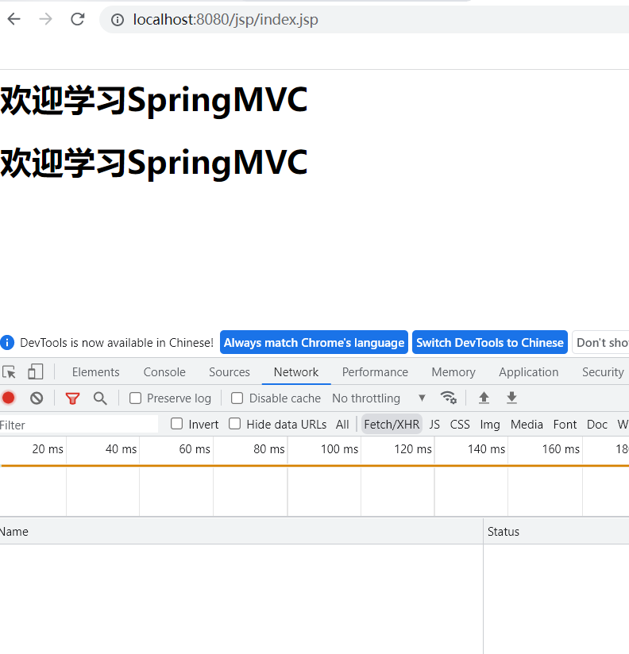
发现定义的Ajax方法没有执行，这是因为静态资源访问不到造成的。因为我们之前配置了 DispatcherServlet 的映射地址为 /，表示映射所有请求，而静态资源的 URL 路径无法对应于某一具体的 Controller 方法，因此会出现 404 NOT Found。

、静态资源的访问
- 配置静态资源的映射
在 web.xml 配置文件中配置 DispatcherServlet 的映射地址为 /，表示映射所有请求，但是这样无法访问静态资源。我们可以使用 <mvc:resources> 标签配置静态资源的映射地址：
<!-- 配置静态资源的映射 -->
<mvc:resources mapping="/jsp/js/**" location="/jsp/js/"/>
http://localhost:8080/jsp/index.jsp
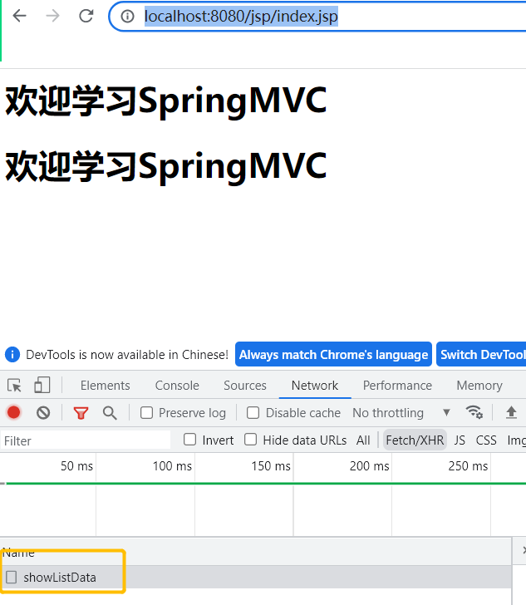
- <mvc:default-servlet-handler/>
Spring MVC 在全局配置文件中提供了一个<mvc:default-servlet-handler/>标签。在 WEB 容器启动的时候会在上下文中定义一个 DefaultServletHttpRequestHandler，它会对DispatcherServlet的请求进行处理。
如果该请求已经作了映射，那么会接着交给后台对应的处理程序，如果没有作映射，就交给 WEB 应用服务器默认的 Servlet 处理，从而找到对应的静态资源，只有再找不到资源时才会报错。
<!--指定静态资源的访问-->
<mvc:default-servlet-handler/>
http://localhost:8080/jsp/index.jsp
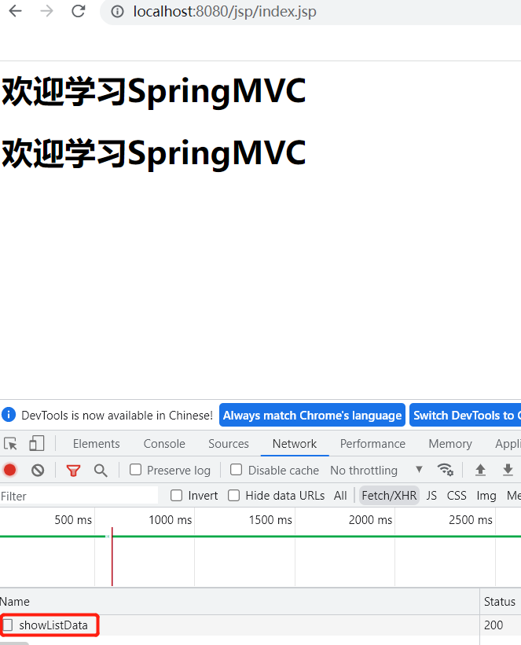
Account{id=1, userName='loginer', userAccount=21}
Account{id=2, userName='logger', userAccount=32}

、请求数据乱码问题
当 post 请求时，数据会出现乱码：
@RequestMapping(value = "/show",method = RequestMethod.POST)
public String show(String name,int age,double weight,boolean needed){
System.out.println(name+"-->"+age+"-->"+weight+"-->"+needed);
return "index";
}
<form action="/account/show" method="post">
<input type="text" name="name">
<input type="text" name="age">
<input type="text" name="weight">
<input type="text" name="needed">
<input type="submit" value="提交">
</form>
?????§è?????-->32-->23.45-->false

我们可以在 web.xml 文件中设置一个过滤器来进行编码的过滤：
<!-- 创建用于配置编码的 filter -->
<filter>
<filter-name>CharacterEncodingFilter</filter-name>
<filter-class>org.springframework.web.filter.CharacterEncodingFilter</filter-class>
<!-- 设置编码为 UTF-8 -->
<init-param>
<param-name>encoding</param-name>
<param-value>UTF-8</param-value>
</init-param>
</filter>
<!-- 配置映射地址：映射所有请求 -->
<filter-mapping>
<filter-name>CharacterEncodingFilter</filter-name>
<url-pattern>/*</url-pattern>
</filter-mapping>
添加上面的配置再次提交表单中已POST方式提交的中文参数就不会再出现乱码的问题：
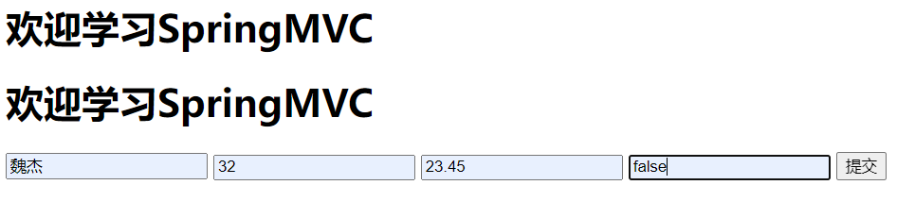
魏杰-->32-->23.45-->false

、参数绑定注解
当请求的参数名称与Controller的业务方法参数名称不一致时，就需要通过@RequestParam注解显示的绑定。
@RequestMapping(value = "/buy",method = RequestMethod.GET)
public String buy(@RequestParam("id") String bookId){
System.out.println("BookController-->buy--->"+bookId);
return "index";
}
http://localhost:8080/book/buy?id=12
BookController-->buy--->12
@RequestParam注解中的参数：
1、value：请求参数名称
2、required：此在指定的请求参数是否必须包括，默认是true，提交时如果没有此参数则报错
3、defaultValue：当没有指定请求参数时，则使用指定的默认值赋值
@RequestMapping(value = "/buy",method = RequestMethod.GET)
public String buy(@RequestParam(value = "id",required = false,defaultValue = "12345") String bookId){
System.out.println("BookController-->buy--->"+bookId);
return "index";
}
http://localhost:8080/book/buy
BookController-->buy--->12345

、Restful 风格参数
Restful是一种软件架构风格、设计风格，而不是标准，只是提供了一组设计原则和约束条件。主要用于客户端和服务器交互类的软件，基于这个风格设计的软件可以更简洁，更有层次，更易于实现缓存机制等。
Restful风格的请求是使用“url+请求方式”表示一次请求目的的，HTTP 协议里面四个表示操作方式的动词如下：
1、GET：用于获取资源
2、POST：用于新建资源
3、PUT：用于更新资源
4、DELETE：用于删除资源
在 SpringMVC 中可以使用占位符进行参数绑定。地址 /user/1 可以写成 /user/{id}，占位符 {id} 对应的就是 1 的值。在业务方法中我们可以使用 @PathVariable 注解进行占位符的匹配获取工作。
restful风格接口的定义：
在 @RequestMapping 的请求地址中使用占位符 {name} 标记地址栏中的变量，并在方法参数上使用 @PathVariable(value="name") 注解获取地址栏中的参数，注意：着两个变量名必须一致
@RequestMapping(value = "/buy/{id}",method = RequestMethod.GET)
public String buy(@PathVariable(value = "id") String bookId){
System.out.println("BookController-->buy--->"+bookId);
return "index";
}
http://localhost:8080/book/buy/1
BookController-->buy--->1

、自定义类型转换器
SpringMVC 默认已经提供了一些常用的类型转换器，例如客户端提交的字符串转换成int型进行参数设置。
但是不是所有的数据类型都提供了转换器，没有提供的就需要自定义转换器，例如：日期类型的数据就需要自定义转换器。
自定义类型转换器的开发步骤
- 定义转换器类实现Converter接口
创建 DateConverter 类，该类实现了 Converter<String, Date> 接口，泛型表示将 String 类型转换为 Date 类型
package com.xszx.springmvc.converter;
import org.springframework.core.convert.converter.Converter;
import java.text.ParseException;
import java.text.SimpleDateFormat;
import java.util.Date;
/**
* @author wencai
* @create 2022-10-18 17:22
*/
public class DateConverter implements Converter<String, Date> {
@Override
public Date convert(String dateStr) {
// 指定日期的转换格式
SimpleDateFormat format = new SimpleDateFormat("yyyy-MM-dd");
Date date = null;
// 进行转换
try {
date = format.parse(dateStr);
} catch (ParseException e) {
e.printStackTrace();
}
return date;
}
}

- 在配置文件中声明转换器
在 spring-mvc.xml 配置文件中创建自定义转换器：
<!-- 创建自定义转换器 -->
<bean id="conversionService" class="org.springframework.context.support.ConversionServiceFactoryBean">
<!-- 这是一个 list，可以同时配置多个自定义类型转换器 -->
<property name="converters">
<list>
<bean class="com.xszx.springmvc.converter.DateConverter"></bean>
</list>
</property>
</bean>
- 在<annotation-driven>中引用转换器
<mvc:annotation-driven> 中引用转换器：
<!--开启MVC注解-->
<mvc:annotation-driven conversion-service="conversionService"/>
传入的日期为--->Tue Oct 18 00:00:00 CST 2022

、Servlet 相关 API
SpringMVC支持使用原始ServletAPI对象作为控制器方法的参数进行注入，常用的对象有：HttpServletRequest、HttpServletResponse、HttpSession
@RequestMapping(value = "/getBook",method = RequestMethod.GET)
public String getBook(HttpServletRequest request, HttpServletResponse response, HttpSession session){
//通过request对象传参
request.setAttribute("title","Students");
System.out.println(request);
System.out.println(response);
System.out.println(session);
return "index";
}

、获取请求头

、@RequestHeader 获取请求头
使用@RequestHeader可以获得请求头信息，相当于web阶段学习的request.getHeader(name)。@RequestHeader注解的属性如下：
1、value：请求头的名称
2、required：是否必须携带此请求头
@RequestMapping(value = "/getHeader",method = RequestMethod.GET)
public String getHeader(@RequestHeader(value = "User-Agent",required = false) String userAgent){
System.out.println("BookController-->buy--->"+userAgent);
return "index";
}
http://localhost:8080/book/getHeader
BookController-->buy--->Mozilla/5.0 (Windows NT 10.0; Win64; x64) AppleWebKit/537.36 (KHTML, like Gecko) Chrome/106.0.0.0 Safari/537.36

、@CookieValue 获取 Cookie 值
使用@CookieValue可以获得指定Cookie的值，@CookieValue注解的属性如下：
- value：指定cookie的名称
- required：是否必须携带此cookie
@RequestMapping(value = "/getCookies",method = RequestMethod.GET)
public String getCookies(@CookieValue(value = "JSESSIONID",required = false) String jsessionId){
System.out.println("BookController-->buy--->"+jsessionId);
return "index";
}
http://localhost:8080/book/getCookies
BookController-->buy--->5AE294E22EB39CF8B80500E0A59B71A5

、文件上传

、文件上传的要求
文件上传客户端表单需要满足：
1、表单项type="file"
2、表单的提交方式是 post
3、表单的 enctype 属性是多部分表单形式，即enctype="multipart/form-data"
<form action="${pageContext.request.contextPath}/book/upload" method="post" enctype="multipart/form-data">
名称<input type="text" name="username"><br/>
文件<input type="file" name="uploadFile"><br/>
<input type="submit" value="提交">
</form>

、文件上传的原理
当 form 表单的 enctype="application/x-www-form-urlencoded" 时，form 表单的正文内容格式是：key=value&key=value&key=value，当将表单修改为多部分表单时，使用request.getParameter()将失效。当 form 表单的 enctype 取值为 mutilpart/form-data 时，请求正文内容就变成多部分形式：
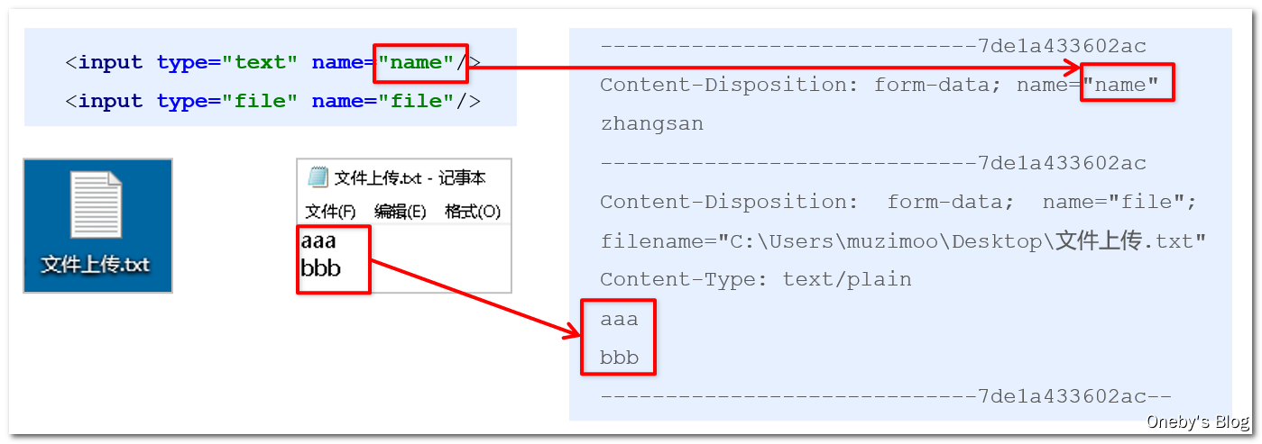

、单文件上传
单文件上传步骤
- 导入 fileupload 和 io 坐标
导入 commons-fileupload 和 commons-io 的坐标：
<!-- commons-fileupload -->
<dependency>
<groupId>commons-fileupload</groupId>
<artifactId>commons-fileupload</artifactId>
<version>1.3.1</version>
</dependency>

<!-- commons-io -->
<dependency>
<groupId>commons-io</groupId>
<artifactId>commons-io</artifactId>
<version>2.3</version>
</dependency>
- 配置文件上传解析器
在 spring-mvc.xml 文件中配置文件上传解析器
<!-- 创建文件解析器 -->
<bean id="multipartResolver" class="org.springframework.web.multipart.commons.CommonsMultipartResolver">
<!--上传文件总大小-->
<property name="maxUploadSize" value="5242800"/>
<!--上传单个文件的大小-->
<property name="maxUploadSizePerFile" value="5242800"/>
<!--上传文件的编码类型-->
<property name="defaultEncoding" value="UTF-8"/>
</bean>
- 编写文件上传代码
  - 、编写页面提交文件的表单
<form action="/fileUpload/upLoadOne" method="post" enctype="multipart/form-data">
<input type="file" name="uploadFile">
<input type="submit" value="提交">
</form>

  - 、编写文件上传代码
//上传单个文件
@RequestMapping(value = "/upLoadOne",method = RequestMethod.POST)
@ResponseBody
public void upLoadOne(MultipartFile uploadFile) throws Exception{
//获得文件名称
String originalFilename = uploadFile.getOriginalFilename();
// 保存文件(文件的拷贝)
uploadFile.transferTo(new File("E:\\upload\\" + originalFilename));
}

、多文件上传
多文件上传，只需要将页面修改为多个文件上传项，将方法参数MultipartFile类型修改为MultipartFile[]即可
编写页面提交文件的表单：
<form action="/fileUpload/upLoadBatch" method="post" enctype="multipart/form-data">
<input type="file" name="uploadFiles">
<input type="file" name="uploadFiles">
<input type="file" name="uploadFiles">
<input type="submit" value="提交">
</form>
编写文件上传代码：
//上传多个文件
@RequestMapping(value = "/upLoadBatch",method = RequestMethod.POST)
@ResponseBody
public void upLoadBatch(MultipartFile[] uploadFiles) throws Exception{
for (MultipartFile uploadFile : uploadFiles) {
//获得文件名称
String originalFilename = uploadFile.getOriginalFilename();
// 保存文件(文件的拷贝)
uploadFile.transferTo(new File("E:\\upload\\" + originalFilename));
}
}

、SpringMVC 拦截器

、拦截器的介绍

、拦截器（interceptor）的作用
Spring MVC 的拦截器类似于 Servlet 开发中的过滤器 Filter，用于对处理器进行预处理和后处理。
将拦截器按一定的顺序联结成一条链，这条链称为拦截器链（InterceptorChain）。在访问被拦截的方法或字段时，拦截器链中的拦截器就会按其之前定义的顺序被调用。拦截器也是AOP思想的具体实现。

、拦截器（interceptor）与过滤器（filter）的区别
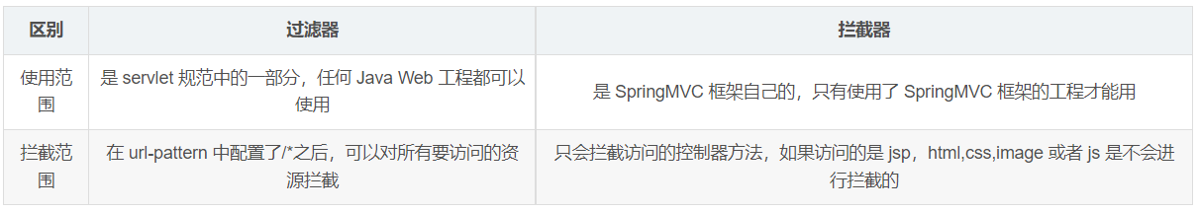

、拦截器接口及其中的方法说明
1、boolen preHandle()：方法将在请求处理之前进行调用，该方法的返回值是布尔值 boolean类型的，当它返回为 false 时，表示请求结束，后续的 Interceptor 和Controller 都不会再执行；当返回值为 true 时就会继续调用下一个 Interceptor 的 preHandle 方法或执行 Controller 中的方法
2、postHandle()：该方法是在当前请求进行处理之后被调用，前提是 preHandle 方法的返回值为 true 时才能被调用，且它会在 DispatcherServlet 进行视图返回渲染之前被调用，所以我们可以在这个方法中对 Controller 处理之后的 ModelAndView 对象进行操作
3、afterCompletion()：该方法将在整个请求结束之后，也就是在 DispatcherServlet 渲染了对应的视图之后执行，前提是 preHandle 方法的返回值为 true 时才能被调用

、自定义拦截器
自定义拦截器步骤：
- 创建拦截器类实现HandlerInterceptor接口
创建自定义拦截器类，实现 HandlerInterceptor 接口并重写其中的方法
public class MyInterceptor implements HandlerInterceptor {
@Override
public boolean preHandle(HttpServletRequest request, HttpServletResponse response, Object handler) throws Exception {
return false;
}
@Override
public void postHandle(HttpServletRequest request, HttpServletResponse response, Object handler, ModelAndView modelAndView) throws Exception {
}
@Override
public void afterCompletion(HttpServletRequest request, HttpServletResponse response, Object handler, Exception ex) throws Exception {
}
}
- 配置拦截器
在 spring-mvc.xml 中配置自定义拦截器，path="/**" 表示对所有控制器方法进行拦截
<!-- 配置拦截器 -->
<mvc:interceptors>
<mvc:interceptor>
<!-- 对所有 Controller 资源进行拦截操作 -->
<mvc:mapping path="/**"/>
<bean class="com.xszx.springmvc.interceptor.MyInterceptor"/>
</mvc:interceptor>
</mvc:interceptors>
- 测试拦截器的拦截效果
1、拦截器preHandle()方法直接返回false
http://localhost:8080/account/show?name=张三&age=21
MyInterceptor-->preHandle
上面的结果是只有拦截器preHandle()方法执行了，其他的操作都被拦截了。
2、拦截器preHandle()方法直接返回true
http://localhost:8080/account/show?name=张三&age=21
MyInterceptor-->preHandle
张三-->21
MyInterceptor-->postHandle
MyInterceptor-->afterCompletion
此结果是整个拦截器的完整的工作过程。
- 利用 postHandle() 方法修改请求域中的数据
postHandle() 方法的参数中提供了 ModelAndView modelAndView 参数，利用此参数可以修改模型数据或者视图名称
@Override
public void postHandle(HttpServletRequest request, HttpServletResponse response, Object handler, ModelAndView modelAndView) throws Exception {
//覆盖接口传递的参数
modelAndView.addObject("name","李四");
System.out.println("MyInterceptor-->postHandle");
}
http://localhost:8080/account/show?name=%E5%BC%A0%E4%B8%89&age=21
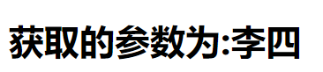

、多拦截器操作
创建一个拦截器：
public class YourInterceptor implements HandlerInterceptor {
@Override
public boolean preHandle(HttpServletRequest request, HttpServletResponse response, Object handler) throws Exception {
System.out.println("YourInterceptor-->preHandle");
return true;
}
@Override
public void postHandle(HttpServletRequest request, HttpServletResponse response, Object handler, ModelAndView modelAndView) throws Exception {
System.out.println("YourInterceptor-->postHandle");
}
@Override
public void afterCompletion(HttpServletRequest request, HttpServletResponse response, Object handler, Exception ex) throws Exception {
System.out.println("YourInterceptor-->afterCompletion");
}
}
在 spring-mvc.xml 文件中配置自定义拦截，注意拦截器声明的顺序，该顺序决定了拦截器执行的顺序:
<!-- 配置拦截器 -->
<mvc:interceptors>
<mvc:interceptor>
<!-- 对所有 Controller 资源进行拦截操作 -->
<mvc:mapping path="/**"/>
<bean class="com.xszx.springmvc.interceptor.MyInterceptor"/>
</mvc:interceptor>
<mvc:interceptor>
<!-- 对所有 Controller 资源进行拦截操作 -->
<mvc:mapping path="/**"/>
<bean class="com.xszx.springmvc.interceptor.YourInterceptor"/>
</mvc:interceptor>
</mvc:interceptors>
先声明的拦截器裹在最外层，其 preHandle() 方法最先执行，postHandle() 和 afterCompletion() 最后执行；后声明的拦截器裹在最内层，其 preHandle() 方法最后执行，postHandle() 和 afterCompletion() 最先执行
MyInterceptor-->preHandle
YourInterceptor-->preHandle
YourInterceptor-->postHandle
MyInterceptor-->postHandle
YourInterceptor-->afterCompletion
MyInterceptor-->afterCompletion

、拦截器结论
- 当拦截器的 preHandle() 方法返回 true 则会执行目标资源，如果返回 false 则不执行目标资源
- 多个拦截器情况下，配置在前的先执行，配置在后的后执行
- 拦截器中的方法执行顺序是：preHandler-------目标资源----postHandle---- afterCompletion

、SpringMVC 异常处理

、异常处理思路与方式
系统中异常包括两类：预期异常和运行时异常RuntimeException，前者通过捕获异常从而获取异常信息，后者主要通过规范代码开发、测试等手段减少运行时异常的发生。
系统的Dao、Service、Controller出现都通过throws Exception向上抛出，最后由SpringMVC前端控制器交由异常处理器进行异常处理，如下图：
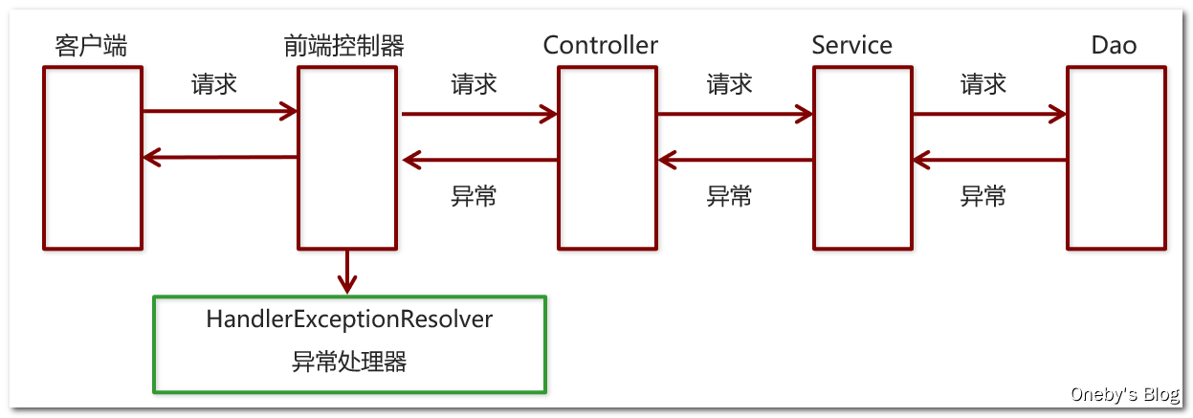

、异常处理的两种方式
- 使用Spring MVC提供的简单异常处理器SimpleMappingExceptionResolver
- 实现Spring的异常处理接口HandlerExceptionResolver自定义自己的异常处理器

、简单异常处理器

、在 Service 层的方法中制造各种异常
package com.xszx.springmvc.service;
import com.xszx.springmvc.dao.AccountDao;
import com.xszx.springmvc.exception.MyException;
import org.springframework.beans.factory.annotation.Autowired;
import org.springframework.stereotype.Service;
import java.io.FileInputStream;
import java.io.FileNotFoundException;
import java.io.InputStream;
/**
* @author wencai
* @create 2022-10-18 14:15
*/
@Service
public class AccountService {
@Autowired
private AccountDao accountDao;
public void show1() {
System.out.println("抛出类型转换异常....");
Object str = "zhangsan";
Integer num = (Integer) str;
}
public void show2() {
System.out.println("抛出除零异常....");
int i = 1 / 0;
}
public void show3() throws FileNotFoundException {
System.out.println("文件找不到异常....");
InputStream in = new FileInputStream("C:/xxx/xxx/xxx.txt");
}
public void show4() {
System.out.println("空指针异常.....");
String str = null;
str.length();
}
public void show5() throws MyException {
System.out.println("自定义异常....");
throw new MyException();
}
}

、自定义异常
自定义异常 MyException 类继承自 Exception 类
public class MyException extends Exception {
}

、调用异常方法
在 Controller 层调用 Service 层方法肯定会抛出异常
@RequestMapping(value = "/initException",method = RequestMethod.GET)
public String initException(){
accountService.show1();
return "index";
}
http://localhost:8080/account/initException
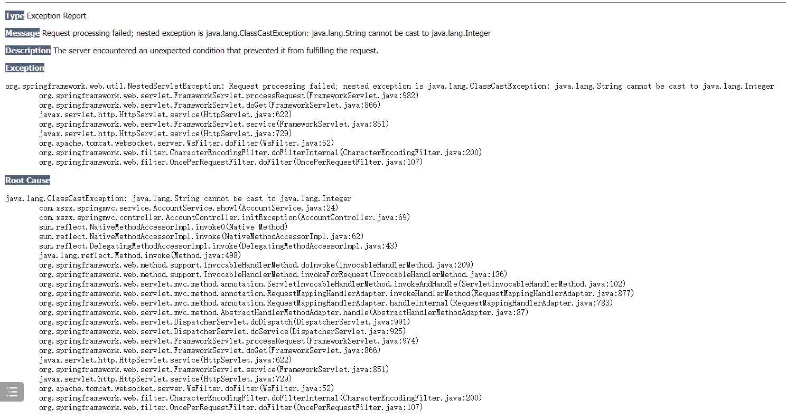

、简单异常处理器 SimpleMappingExceptionResolver
SpringMVC已经定义好了该类型转换器，在使用时可以根据项目情况进行相应异常与视图的映射配置：
<!-- 配置简单映射异常处理器 -->
<bean class="org.springframework.web.servlet.handler.SimpleMappingExceptionResolver">
<property name="exceptionMappings">
<map >
<entry key="java.lang.ClassCastException" value="error"/>
<entry key="com.xszx.springmvc.exception.MyException" value="error"/>
</map>
</property>
</bean>
http://localhost:8080/account/initException
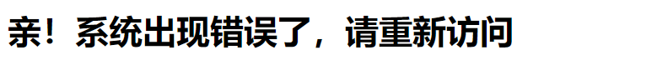

、自定义异常处理器

、自定义异常处理器的步骤
- 创建异常处理器类实现HandlerExceptionResolver
- 配置异常处理器
- 编写异常页面
- 测试异常跳转

、自定义异常处理器
创建自定义异常类 MyExceptionResolver，该类实现了 HandlerExceptionResolver 接口，并重写了其中的 resolveException() 方法
public class MyExceptionResolver implements HandlerExceptionResolver {
@Override
public ModelAndView resolveException(HttpServletRequest httpServletRequest, HttpServletResponse httpServletResponse, Object o, Exception e) {
ModelAndView modelAndView = new ModelAndView();
modelAndView.setViewName("myError");//指定出现异常要跳转的页面
if (e instanceof MyException) {
modelAndView.addObject("errorInfo", "自定义异常");
} else if (e instanceof ClassCastException) {
modelAndView.addObject("errorInfo", "类转换异常");
}else if(e instanceof FileNotFoundException){
modelAndView.addObject("errorInfo", "文件路径指定异常");
}
return modelAndView;
}
}

、配置自定义异常处理器
在 spring-mvc.xml 文件中配置自定义异常处理器。当程序出现异常后，便会交由此异常处理器进行处理：
<!-- 配置自定义异常处理器 -->
<bean class="com.xszx.springmvc.exception.MyExceptionResolver"/>

、编写 error.jsp 页面
<html>
<head>
<title>Title</title>
</head>
<body>
<h1>亲！系统出现错误了，具体的错误详情为：${errorInfo}</h1>
</body>
</html>

、测试异常处理结果
http://localhost:8080/account/initException

、SSM框架整合

、导入依赖
导入 Spring、SpringMVC、Mybatis 相关依赖
<dependencies>
<!-- Spring 相关 -->
<dependency>
<groupId>org.springframework</groupId>
<artifactId>spring-context</artifactId>
<version>5.0.5.RELEASE</version>
</dependency>
<dependency>
<groupId>org.aspectj</groupId>
<artifactId>aspectjweaver</artifactId>
<version>1.8.7</version>
</dependency>
<dependency>
<groupId>org.springframework</groupId>
<artifactId>spring-jdbc</artifactId>
<version>5.0.5.RELEASE</version>
</dependency>
<dependency>
<groupId>org.springframework</groupId>
<artifactId>spring-tx</artifactId>
<version>5.0.5.RELEASE</version>
</dependency>
<dependency>
<groupId>org.springframework</groupId>
<artifactId>spring-test</artifactId>
<version>5.0.5.RELEASE</version>
</dependency>
<!-- SpringMVC 相关 -->
<dependency>
<groupId>org.springframework</groupId>
<artifactId>spring-webmvc</artifactId>
<version>5.0.5.RELEASE</version>
</dependency>
<!-- Servlet 和 jsp -->
<dependency>
<groupId>javax.servlet</groupId>
<artifactId>servlet-api</artifactId>
<version>2.5</version>
</dependency>
<dependency>
<groupId>javax.servlet.jsp</groupId>
<artifactId>jsp-api</artifactId>
<version>2.0</version>
</dependency>
<dependency>
<groupId>jstl</groupId>
<artifactId>jstl</artifactId>
<version>1.2</version>
</dependency>
<!-- Mybatis 相关 -->
<dependency>
<groupId>org.mybatis</groupId>
<artifactId>mybatis</artifactId>
<version>3.4.5</version>
</dependency>
<dependency>
<groupId>org.mybatis</groupId>
<artifactId>mybatis-spring</artifactId>
<version>1.3.1</version>
</dependency>
<dependency>
<groupId>mysql</groupId>
<artifactId>mysql-connector-java</artifactId>
<version>5.1.6</version>
</dependency>
<dependency>
<groupId>c3p0</groupId>
<artifactId>c3p0</artifactId>
<version>0.9.1.2</version>
</dependency>
</dependencies>

、编写实体类
User实体创建
public class User {
private Integer id;//主键
private String userName;//用户名
private String userPassword;//密码
private String roleName;//角色名称
private String roleDescription;//角色描述
public Integer getId() {
return id;
}
public void setId(Integer id) {
this.id = id;
}
public String getUserName() {
return userName;
}
public void setUserName(String userName) {
this.userName = userName;
}
public String getUserPassword() {
return userPassword;
}
public void setUserPassword(String userPassword) {
this.userPassword = userPassword;
}
public String getRoleName() {
return roleName;
}
public void setRoleName(String roleName) {
this.roleName = roleName;
}
public String getRoleDescription() {
return roleDescription;
}
public void setRoleDescription(String roleDescription) {
this.roleDescription = roleDescription;
}
}

、创建UserMapper.xml
<?xml version="1.0" encoding="UTF-8" ?>
<!DOCTYPE mapper PUBLIC "-//mybatis.org//DTD Mapper 3.0//EN" "http://mybatis.org/dtd/mybatis-3-mapper.dtd">
<mapper namespace="com.xszx.sys.mapper.UserMapper">
<insert id="save" parameterType="account">
insert into sys_user values(#{id},#{name},#{money})
</insert>
<select id="findAll" resultType="account">
select id,user_name,user_password,role_name,role_description from sys_user
</select>
</mapper>

、创建UserMapper映射UserMapper.xml
public interface UserMapper {
public void save(User user);
public List<User> findList();
}

、创建UserService业务类
package com.xszx.sys.service;
import com.xszx.sys.bean.User;
import com.xszx.sys.mapper.UserMapper;
import org.springframework.beans.factory.annotation.Autowired;
import org.springframework.stereotype.Service;
import java.util.List;
/**
* @author wencai
* @create 2022-10-19 16:22
*/
@Service
public class UserService {
@Autowired
private UserMapper userMapper;
/**
* 添加用户
* @param user
*/
public void addUser(User user){
userMapper.save(user);
}
/**
* 查询全部的人员信息
* @return
*/
public List<User> getAllUsers(){
return userMapper.findList();
}
}

、创建UserController
package com.xszx.sys.controller;
import com.xszx.sys.bean.User;
import com.xszx.sys.service.UserService;
import org.springframework.beans.factory.annotation.Autowired;
import org.springframework.stereotype.Controller;
import org.springframework.web.bind.annotation.RequestMapping;
import org.springframework.web.bind.annotation.RequestMethod;
import org.springframework.web.bind.annotation.ResponseBody;
import java.util.List;
/**
* @author wencai
* @create 2022-10-19 16:24
*/
@Controller
@RequestMapping("/user")
public class UserController {
@Autowired
private UserService userService;
@RequestMapping(value = "/addUser",method = RequestMethod.POST)
@ResponseBody
public String addUser(User user){
userService.addUser(user);
return "添加成功";
}
@RequestMapping(value = "/getUsers",method = RequestMethod.GET)
@ResponseBody
public List<User> getUsers(){
return userService.getAllUsers();
}
}

、编写添加用户页面
<h1>添加用户信息表单</h1>
<form name="accountForm" action="${pageContext.request.contextPath}/user/addUser" method="post">
用户名:<input type="text" name="userName"><br>
用户密码:<input type="text" name="userPassword"><br>
角色名称:<input type="text" name="roleName"><br>
角色描述:<input type="text" name="roleDescription"><br>
<input type="submit" value="保存"><br>
</form>

、编写用户列表页面
<h1>展示用户数据列表</h1>
<table border="1">
<tr>
<th>用户id</th>
<th>用户名</th>
<th>角色名称</th>
<th>角色描述</th>
</tr>
<c:forEach items="${userList}" var="user">
<tr>
<td>${user.id}</td>
<td>${user.userName}</td>
<td>${user.roleName}</td>
<td>${user.roleDescription}</td>
</tr>
</c:forEach>
</table>

、Spring 配置文件
让 Spring IOC 容器接管 SqlSessionFactory 对象，通过 SqlSessionFactory 对象来控制数据源 DataSource，利用 DataSource 来为我们生成 Mapper 对象，并进行声明式事物的管理
Spring 的容器负责扫描 Service 组件，Controller 组件交给 SpringMVC 扫描：
<?xml version="1.0" encoding="UTF-8"?>
<beans xmlns="http://www.springframework.org/schema/beans"
xmlns:xsi="http://www.w3.org/2001/XMLSchema-instance"
xmlns:context="http://www.springframework.org/schema/context"
xmlns:tx="http://www.springframework.org/schema/tx"
xsi:schemaLocation="http://www.springframework.org/schema/beans
http://www.springframework.org/schema/beans/spring-beans.xsd
http://www.springframework.org/schema/context
http://www.springframework.org/schema/context/spring-context.xsd
http://www.springframework.org/schema/tx
http://www.springframework.org/schema/tx/spring-tx.xsd">
<!-- Controller 的组件扫描 -->
<context:component-scan base-package="com.xszx.sys">
<!--排除controller的扫描-->
<context:exclude-filter type="annotation"
expression="org.springframework.stereotype.Controller"/>
</context:component-scan>
<!--加载propeties文件-->
<context:property-placeholder location="classpath:jdbc.properties"/>
<!--配置数据源信息-->
<bean id="dataSource" class="com.mchange.v2.c3p0.ComboPooledDataSource">
<property name="driverClass" value="${db.driver}"></property>
<property name="jdbcUrl" value="${db.url}"></property>
<property name="user" value="${db.username}"></property>
<property name="password" value="${db.password}"></property>
</bean>
<!--配置sqlSessionFactory-->
<bean id="sqlSessionFactory" class="org.mybatis.spring.SqlSessionFactoryBean">
<property name="dataSource" ref="dataSource"/>
<!--加载mybatis核心文件-->
<property name="configLocation" value="classpath:mybatis-config.xml"/>
</bean>
<!--扫描mapper所在的包 为mapper创建实现类-->
<bean class="org.mybatis.spring.mapper.MapperScannerConfigurer">
<property name="basePackage" value="com.xszx.sys.mapper"/>
</bean>
<!-- 配置事务管理器（注意：bean 的 id 属性一定要是 transactionManager） -->
<bean id="transactionManager" class="org.springframework.jdbc.datasource.DataSourceTransactionManager">
<property name="dataSource" ref="dataSource"/>
</bean>
<!-- 启用事务注解 -->
<tx:annotation-driven transaction-manager="transactionManager"/>
</beans>

、日志配置文件
log4j.appender.stdout=org.apache.log4j.ConsoleAppender
log4j.appender.stdout.Target=System.err
log4j.appender.stdout.layout=org.apache.log4j.PatternLayout
log4j.appender.stdout.layout.ConversionPattern=%d{ABSOLUTE} %5p %c{1}:%L - %m%n
### direct messages to file hibernate.log ###
#log4j.appender.file=org.apache.log4j.FileAppender
#log4j.appender.file.File=hibernate.log
#log4j.appender.file.layout=org.apache.log4j.PatternLayout
#log4j.appender.file.layout.ConversionPattern=%d{ABSOLUTE} %5p %c{1}:%L - %m%n
### set log levels - for more verbose logging change 'info' to 'debug' ###
log4j.rootLogger=all, stdout

、SpringMVC 配置文件
SpringMVC 需要扫描 Controller 组件；配置视图解析器（视图的前缀和后缀）；并开放对静态资源的访问

、数据库配置文件
jdbc.properties：数据库配置文件，数据库连接信息
db.driver=com.mysql.jdbc.Driver
db.url=jdbc:mysql://localhost:33285/for_mybatis
db.username=root
db.password=root

、Mybatis 配置文件
Mybatis配置问价内容如下：
<configuration>
<!--指定类型别名-->
<typeAliases>
<typeAlias alias="user" type="com.xszx.sys.bean.User"/>
</typeAliases>
</configuration>

、Web 环境配置文件
- 配置 Spring 监听器：在 Web 环境启动时就加载 Spring 配置文件，并初始化好 Spring IOC 容器
- 配置 SpringMVC 前端控制器：负责转发请求到指定控制器
- 配置 Servlet 乱码过滤器：编码格式为 UTF-8
<?xml version="1.0" encoding="UTF-8"?>
<web-app xmlns="http://xmlns.jcp.org/xml/ns/javaee"
xmlns:xsi="http://www.w3.org/2001/XMLSchema-instance"
xsi:schemaLocation="http://xmlns.jcp.org/xml/ns/javaee http://xmlns.jcp.org/xml/ns/javaee/web-app_4_0.xsd"
version="4.0">
<!-- 配置 ContextLoaderListener -->
<listener>
<listener-class>org.springframework.web.context.ContextLoaderListener</listener-class>
</listener>
<!-- 全局参数 -->
<context-param>
<param-name>contextConfigLocation</param-name>
<param-value>classpath:spring-context.xml</param-value>
</context-param>
<!-- 创建 DispatcherServlet -->
<servlet>
<servlet-name>DispatcherServlet</servlet-name>
<servlet-class>org.springframework.web.servlet.DispatcherServlet</servlet-class>
<!-- 指定 spring-mvc.xml 配置文件的路径 -->
<init-param>
<param-name>contextConfigLocation</param-name>
<param-value>classpath:spring-mvc.xml</param-value>
</init-param>
<!-- 加载优先级 -->
<load-on-startup>1</load-on-startup>
</servlet>
<!-- 配置 DispatcherServlet 的映射路径，/ 表示映射所有请求 -->
<servlet-mapping>
<servlet-name>DispatcherServlet</servlet-name>
<url-pattern>/</url-pattern>
</servlet-mapping>
<!-- 创建用于配置编码的 filter -->
<filter>
<filter-name>CharacterEncodingFilter</filter-name>
<filter-class>org.springframework.web.filter.CharacterEncodingFilter</filter-class>
<!-- 设置编码为 UTF-8 -->
<init-param>
<param-name>encoding</param-name>
<param-value>UTF-8</param-value>
</init-param>
</filter>
<!-- 配置映射地址：映射所有请求 -->
<filter-mapping>
<filter-name>CharacterEncodingFilter</filter-name>
<url-pattern>/*</url-pattern>
</filter-mapping>
</web-app>

、测试代码
测试添加操作：
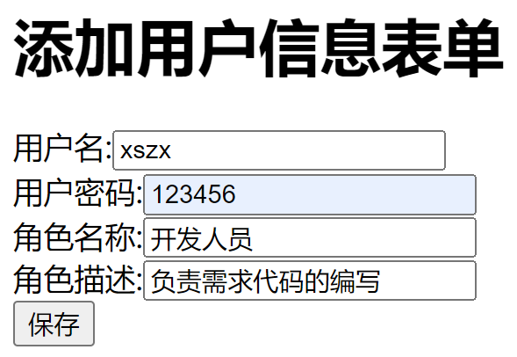
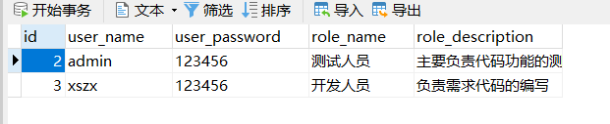
测试查询操作：
http://localhost:8080/user/userList
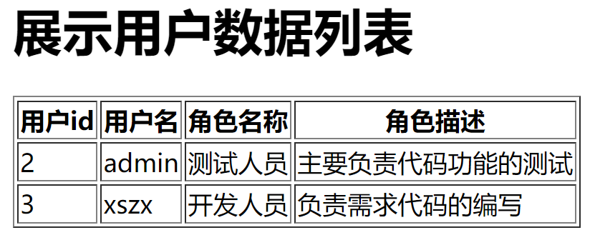

、用户登录权限控制
判断用户是否登录的本质：判断 session 中有没有 user 对象，如果没有登陆则先去登陆，如果已经登陆则直接放行访问目标资源

首先编写拦截器：
public class PrivilegeInterceptor implements HandlerInterceptor {
@Override
public boolean preHandle(HttpServletRequest request, HttpServletResponse response, Object handler) throws Exception {
//逻辑：判断用户是否登录 本质：判断session中有没有user
HttpSession session = request.getSession();
User user = (User) session.getAttribute("user");
if(user==null){
//没有登录
response.sendRedirect(request.getContextPath()+"/login.jsp");
return false;
}
//放行 访问目标资源
return true;
}
@Override
public void postHandle(HttpServletRequest request, HttpServletResponse response, Object handler, ModelAndView modelAndView) throws Exception {
}
@Override
public void afterCompletion(HttpServletRequest request, HttpServletResponse response, Object handler, Exception ex) throws Exception {
}
}

、配置拦截器
在spring-mvc配置文件中要声明拦截器：
<!--配置权限拦截器-->
<mvc:interceptors>
<mvc:interceptor>
<!--配置对哪些资源执行拦截操作-->
<mvc:mapping path="/**"/>
<!--配置哪些资源排除拦截操作-->
<mvc:exclude-mapping path="/user/login"/>
<bean class="com.xszx.sys.interceptor.PrivilegeInterceptor"/>
</mvc:interceptor>
</mvc:interceptors>

、编写Controller业务逻辑
在登陆页面输入用户名密码，点击登录，通过用户名密码进行查询，如果登录成功，则将用户信息实体存入 session，然后跳转到首页，如果登录失败则继续回到登录页面：
//定义一个登录接口
@RequestMapping(value = "/login",method = RequestMethod.POST)
public ModelAndView login(User user, ModelAndView modelAndView, HttpSession session){
User u = userService.login(user);
if(u != null){
//登录成功 将user存储到session
session.setAttribute("user",u);
modelAndView.setViewName("addUser");
}else{
modelAndView.setViewName("login");
}
return modelAndView;
}

